**Рекомендации родителям по организации питания школьника**

Дети школьного возраста нуждаются в сбалансированном питании, с высоким содержанием витаминов и микроэлементов, которое поможет их организму развиваться и оставаться здоровым.

Ниже вы найдете информацию о том, на чем базируется здоровое питание школьников. Регулярный прием пищи Детям необходимы регулярные приемы пищи и перекусы между ними. Особенно это важно, когда мы ведем речь о здоровом питании младших школьников. Если вместо этого ребенок привыкнет «перехватывать» что-то на ходу, речи о сбалансированном питании быть, конечно, не может. Хорошо, когда дети начинают свой день питательным завтраком – например, молоком с хлопьями, чтобы справиться с утренней нагрузкой в школе. Затем – один тост, 1-2 фрукта или кусок кекса дадут им дополнительную энергию, чтобы чувствовать себя бодрыми до обеда. Сам обед желательно сделать как можно более разнообразным.

Основные правила здорового питания школьников рекомендуют родителям следующее: • 1-2 раза в неделю ребенку желательно есть рыбу; • 1 раз в неделю – красное мясо (такое, как говядина); • 1-2 раза в неделю ребенок должен есть бобовые или такие блюда, как фаршированные овощи; • в остальные дни ребенку можно давать белое мясо (например, курицу) или блюда, приготовленные из макаронных изделий. • Примите к сведению, что к здоровому питанию школьников можно приучить с помощью совместных ужинов и обедов по выходным, во время которых вы собираетесь за столом всей семьей. Продукты из всех пищевых групп.

Говоря о здоровом питании учащихся, надо заметить, что детям необходимо есть продукты всех пищевых групп – чтобы удовлетворить нужду своего организма в питательных веществах. Остановимся на этом подробнее. Хлеб, другие злаковые и картофель. Хорошо, чтобы питание школьников опиралось на эту группу продуктов.

Готовя еду отдайте предпочтите муке грубого помола, здоровое питание предполагает, что 2/3 рациона школьников будут составлять продукты, изготовленные именно из такой муки. Фрукты и овощи. Для здорового, полноценного питания школьникам необходимо давать 5 порций разнообразных фруктов и овощей ежедневно. Одной порцией может считаться: • 1 фрукт среднего размера – например, банан, яблоко, апельсин; • 2 фрукта маленького размера (таких, как слива), 10-15 виноградин, вишен, ягод; • 1 небольшая порция салата из свежих овощей; • 3 полных столовых ложки приготовленных овощей – таких, как зеленый горошек; • 3 полных столовых ложки приготовленных бобовых – таких, как фасоль (если ребенок съест больше, это все равно засчитывается, как одна порция); • 1 столовая ложка сухих фруктов – таких, как изюм или курага; • 1 небольшой стакан натурального сока (если ребенок выпьет больше, это все равно засчитывается, как одна порция).

Молоко и молочные продукты. Давайте детям, по крайней мере, 3 порции молочных продуктов в день. Это может быть 1 упаковка йогурта, 1 стакан молока или 1 кусочек сыра размером со спичечную коробку. Это особенно важно для здорового питания младших школьников. Молочные продукты пониженной жирности обычно содержат в себе такое же количество кальция и тот же перечень витаминов, которые мы находим в продукции нормальной жирности. Однако полностью обезжиренные молочные продукты детям употреблять нежелательно.

Мясо, рыба и альтернативные им продукты. Мясо (особенно красное) и рыба являются наилучшими источниками железа. Однако бобовые (чечевица, фасоль), зеленые листовые овощи и обогащенные злаки также могут дать организму школьника достаточно железа. Жирная рыба – такая, как сардины, анчоусы, макрель, лосось – очень богаты Ω-3 жирными кислотами. Эти кислоты необходимы для правильного функционирования нервной, иммунной и сердечно сосудистой систем ребенка. Правила здорового питания не только школьников, но и детей вообще, говорят о том, что в неделю детям необходимо съедать 2 порции жирной рыбы. Однако избегайте давать ребенку рыбу-меч, поскольку в ней содержится большое количество ртути.

Жирные или сладкие продукты. Продукты высокой жирности или с большим содержанием сахара – такие, как торты, печенье, шоколадные вафли, хрустящий картофель – дают школьникам много энергии, однако почти не содержат в себе витаминов. В небольшом количестве детям сладости употреблять можно, однако, только как компонент сбалансированного питания, а не как замену основной, здоровой и полезной пищи.

Полезные напитки. В качестве самых подходящих напитков здоровое питание предлагает для школьников молоко и воду - поскольку они не разрушают их зубов. Соки обладают повышенной кислотностью и содержат высокий процент сахара (даже в натуральных соках мы находим природные сахара). Поэтому соки детям лучше давать вместе с едой - в противном случае, желательно разбавлять их водой. Общее количество жидкости, которое необходимо школьнику в течение дня, зависит от погоды, физической активности ребенка и от продуктов, которые он ест. Неплохой идеей будет давать детям один стакан воды (молока или сока) с каждым приемом пищи, и один стакан – между приемами. Давайте детям больше жидкости во время жары и в период повышенной физической активности. Здоровое питание младших школьников вообще не позволяет употребление газированных напитков типа кока-кола, содержащих кофеин. Что касается школьников старшего возраста - избегайте давать им газированные напитки с содержанием кофеина во время еды, поскольку кофеин препятствует всасыванию организмом железа.

**ЗДОРОВОЕ ПИТАНИЕ ШКОЛЬНИКОВ - ЧТО ЭТО?**

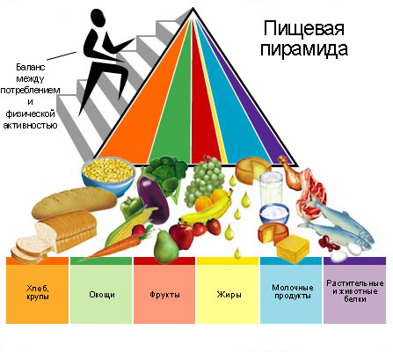

**ЗДОРОВОЕ ПИТАНИЕ –** это питание, сбалансированное по соотношению углеводы – белки – жиры, содержащее достаточно витаминов и минералов. Современная модель рационального питания имеет вид пирамиды: продукты в ней располагаются от основания к вершине по мере убывания их полезности. Ориентируясь на нее, Вы сможете составлять сбалансированный рацион на каждый день.

**Первый кирпич пищевой пирамиды – зерновой.**

Основание пирамиды образуют цельнозерновые продукты, значение которых часто не дооценивается и содержание которых в нашем меню, как правило, недостаточное. Признайтесь, часто ли Вы едите каши - гречневую, овсяную, хлеб из муки грубого помола, макароны из пшеницы твердых сортов? А их в ежедневном рационе должно быть от 6 до 9 порций! 1 порция зерновых продуктов - это 1 ломтик цельнозернового хлеба или 1,5 чашки приготовленной пасты, или 1,5 чашки приготовленного риса. Крупы (гречка, неочищенный рис, овсянка) содержат много витаминов А и Е, к тому же в них витамины не разрушаются со временем так интенсивно, как в овощах и фруктах. Конечно, определенный процент населения ест на завтрак мюсли, но все же стоит подумать о том, чтобы вернуть такие традиционные блюда, как каши с различными добавками - грибами, тыквой, репой. Это не только вкусно, но и крайне полезно. Обратите внимание: сюда не входят источники "пустых" углеводов, которые присутствуют в нашем питании: белый хлеб, булки, торты.

**Кирпичи 2 и 3 – овощной и фруктовый.**

Следующий уровень пирамиды - овощи и фрукты (2 отдельные группы). Овощей в дневном рационе должно быть в среднем 5 порций. Фруктов - от 3 до 5. 1 порция фруктов - это 1 средний фрукт (апельсин, яблоко) или 1 чашка нарезанных фруктов, или 1,5 чашки сока, или 1 чашка сухофруктов. Как источник витамина С рекомендуется отвар из сухих плодов шиповника, листовая зелень, красный перец, замороженная черная смородина, цитрусовые и квашеная капуста. Когда иммунная система ослаблена, это вызывает обострение различных хронических заболеваний. Так что поддержание иммунитета - это первоочередная задача. Очень важно включать в рацион ярко-желтые, оранжевые и красные овощи и фрукты (помидоры, тыкву, сладкий перец). Они содержат водорастворимый бета-каротин, предшественник витамина А, в организме превращающийся в жирорастворимый витамин А. И пейте свежевыжатые соки, причем не только фруктовые, но и овощные! Обратите внимание: если недоступны свежие фрукты, покупайте быстрозамороженные овощные смеси и фрукты, а также сухофрукты.

**Кирпич 4 пищевой пирамиды – мясной.**

В рационе обязательно должны присутствовать высоко протеиновые продукты, содержащие незаменимые аминокислоты: нежирное мясо, птица, рыба. Кстати, к этой же группе (а не к группе молочных продуктов) диетологами отнесен творог. Таких продуктов следует потреблять от 4 до 8 порций (1 порция: 30 г приготовленного мяса, птицы или рыбы, 1 чашка бобов, гороха или чечевицы, 1 яйцо или 2 белка, 30-60 г обезжиренного сыра, 1 чашка обезжиренного творога). В мясе содержится железо, которое является иммуномодулятором, витамины группы В (в основном в свинине). А вот сосиски, сардельки, вареные колбасы сюда не входят - мясо в них не так много, а вот жира и калорий - предостаточно! Чтобы получать в достаточном количестве микроэлемент селен, ешьте морепродукты (источник кислот омега-3 и омега-6). Обратите внимание: витамины и микроэлементы из разных типов продуктов усваиваются с разной интенсивностью.

**Кирпич 5 пищевой пирамиды – молочный.**

Каждый день на Вашем столе должны быть и молочные продукты - источник витаминов А и Е. Поддержать иммунитет помогут кисломолочные продукты, содержащие живые бифидо- и лактобактерии, необходимые для профилактики дисбактериоза кишечника. Молочных продуктов в ежедневном рационе должно быть 2 порции (1 порция - 1 чашка обезжиренного молока или обезжиренного йогурта, кефира). Обратите внимание: ограничивайте поступление продуктов, содержащих много животных жиров, как источника скрытого жира (сыры, мороженое, сметану, жирные соусы, майонез).

**Кирпич 6 пищевой пирамиды - жиросодержащий, но не жирный.**

И на самом верху пирамиды - группа жиросодержащих продуктов, куда входят орехи, животные и растительные масла. Последние - источник полезных для сердца полиненасыщенных жирных кислот. Включено в эту группу сливочное масло, но его потребление должно быть ограничено.

Существует также ряд условий, которые необходимо выполнять в том случае, если принято решение использовать Пирамиду в качестве основы питания.

* В ежедневный рацион необходимо включать продукты из всех пяти секций, но те из них, которые располагаются на двух верхних «этажах» Пирамиды, нужно употреблять в меньших количествах, чем те, которые располагаются в нижних.
* По возможности максимально снизить употребление сахара, соли и алкоголя.
* Недопустимо заменять продукты из одной группы на другие – употреблять необходимо все представленные категории, ни одна из них не важнее другой.
* Необходимо употреблять в пищу только свежие продукты и избегать готовой пищи, требующей только подогрева.
* Не игнорировать необходимость физической активности, способной уравновешивать количество съеденного.

**В день дети получают**:

6 лет - 1970 ккал,

7-10 лет - 2300 ккал,

11-13 лет - 2700/2450 ккал,

14-17 лет - 2900/2600 ккал.

**Полноценное и правильно организованное питание - необходимое условие долгой и полноценной жизни, отсутствия многих заболеваний. Мы, взрослые, в ответственности за то, как организовано питание наших детей.**

**Здоровое питание. Баланс важных питательных веществ и витаминов. Где эти вещества находятся?**

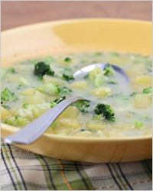**Витамин А** – обеспечивает нормальное состояние слизистых оболочек и кожи, улучшает сопротивляемость организма, отвечает за нормальное состояние зрения. Витамин А содержится в рыбе и морепродуктах, печени, абрикосах, моркови.

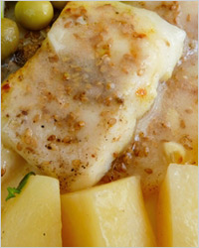

**Витамин В1** – улучшает пищеварение, укрепляет нервную систему и память. Этот витамин находится в овощах, рисе, мясе птицы.

**Витамин В2** – укрепляет ногти и волосы и положительно влияет на состояние нервов. Витамин В2 содержится в яйцах, молоке, капусте брокколи.

**Витамин В6** – отвечает за нормальную работу печени, улучшает кроветворение, благотворно влияет на функции нервной системы. Этот витамин содержится в яичном желтке, пивных дрожжах, бобовых и в цельном зерне.

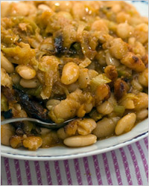

**Витамин В12** – стимулирует рост, способствует кроветворению, улучшает состояние центральной и периферийной нервной системы. Содержится в мясе, сыре, морепродуктах.

**Витамин РР** – регулирует уровень холестерина и улучшает кровообращение. Витамин РР содержится в рыбе, мясе, орехах, овощах, в хлебе грубого помола.

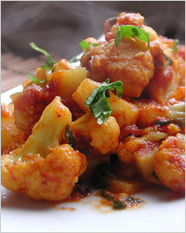**Пантотеновая кислота** – благотворно влияет на функции нервной системы и двигательную функцию кишечника. Содержится в яичном желтке, мясе, фасоли, цветной капусте.

**Фолиевая кислота** – необходима для роста и нормального кроветворения. Это «зелёный» витамин, фолиевой кислоты много в шпинате, зелёном горошке, савойской капусте и т.д.

**Биотин** – отвечает за состояние кожи, ногтей и волос, регулирует уровень сахара в крови. Биотин содержится в яичном желтке, буром рисе, соевых бобах, помидорах.

**Витамин С** – полезен для иммунной 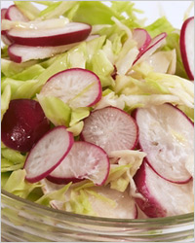системы, соединительной ткани и костей, ускоряет заживление ран. Витамина С много в шиповнике, облепихе, сладком перце, чёрной смородине, лимоне.

**Витамин D** – укрепляет зубы и кости. Витамин D находится в печени, икре, яйцах, молоке.

**Витамин Е** – борется с разрушительным воздействием свободных радикалов, влияет на функции эндокринных и половых желёз, замедляет старение. Содержится в орехах и растительных маслах.

**Витамин К** – отвечает за нормальную свёртываемость крови. Этот витамин находится в шпинате, кабачках, салате и белокочанной капусте.

Всем известное трио основных питательных веществ – белки, жиры, углеводы – содержатся во всех видах продуктов в разном соотношении, но качество этих веществ напрямую зависит от 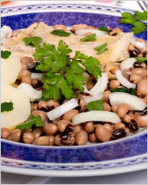вида и качества продукта.

**Белки** – это строительный материал для клеток организма. Для растущего организма белки особенно важны, поэтому следует осознанно подходить к этому вопросу. Большинство родителей свято убеждены, что мясо является лучшим поставщиком белка в организм, и усиленно пичкают детей котлетами, жареными окорочками и пельменями. Но, по мнению диетологов, детям лучше всего давать рыбу, яйца и молочные продукты – именно их белки наилучшим образом усваиваются. Не забывайте о растительных белках – они содержатся в бобовых. Фасоль, бобы, нут, маш, соя (не та, что в колбасе, а настоящие соевые бобы) – всё это разнообразие должно появляться на столе не реже 2-3 раз в неделю. А мясо, так любимое многими – всего лишь пару раз, и то в варёном, тушёном или запечённом виде, и уж никак не в жареном.

**Жиры** являются главным поставщиком энергии в наш организм, обеспечивают всасывание жирорастворимых витаминов в кишечнике, участвуют во многих процессах жизнедеятельности клеток тела, а жировые запасы в теле необходимы для поддержания и амортизации внутренних органов и для теплоизоляции. Так что без жиров никуда. Даже если ваш ребёнок страдает ожирением, это не повод сажать его на низкожировую диету. Все виды жира по-своему полезны и необходимы. Отдавайте предпочтение растительным маслам (желательно, нерафинированным) и не забывайте о сливочном масле, только выбирайте качественное, без различных добавок. Достаточное количество жира содержится в сливках, сметане, мягких сырах, свинине, мясе индейки и утки. Но в то же время не забывайте о норме!

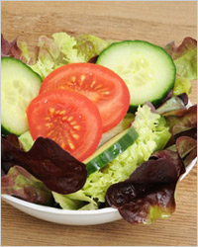**Углеводы** являются неотъемлемым компонентом клеток и тканей всех живых организмов. Они служат источником энергии, а также выступают в качестве запасных питательных веществ. Углеводы бывают быстрыми и медленными. Быстрые (или простые) углеводы быстро усваиваются организмом и так же быстро тратятся. Быстрые углеводы подразделяются на моносахариды (глюкоза, фруктоза, галактоза) и дисахариды (сахароза, лактоза, мальтоза). Простые углеводы содержатся в сладких фруктах, овощах, ягодах, молочных продуктах, пиве. Медленные (или сложные) углеводы (крахмал, гликоген, клетчатка, инсулин, пектиновые вещества) медленно высвобождают сахар в кровь, чем поддерживают постоянный уровень энергии и помогают дольше сохранять чувство насыщения. Медленные углеводы содержатся в картофеле, зерновых и бобовых культурах, дрожжах, морепродуктах, фруктах. Несмотря на то, что неумеренное потребление быстрых углеводов может привести к ожирению и диабету, совсем 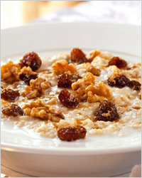отказываться от них нельзя. Только вместо сладких булочек и конфет покупайте детям фрукты, ягоды, мёд и сухофрукты, это намного полезнее. Что же касается медленных углеводов, то именно на них нужно обращать особенное внимание, готовя детёнышу завтрак и ужин. Завтрак, состоящий из каши или мюсли с йогуртом или соком – это наилучший вариант.

**Правила**

**поведения учащихся**

**в школьной столовой**

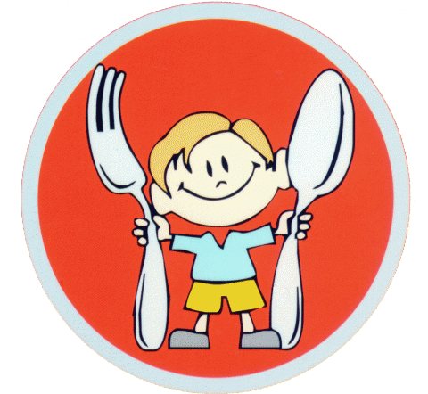

**Учащиеся должны:**

* **мыть руки перед едой;**
* **соблюдать санитарно-гигиенический режим;**
* **вести себя спокойно;**
* **соблюдать очередность при получении пищи на раздаче;**
* **принимать пищу сидя, разговаривать во время еды следует негромко, чтобы не беспокоить тех, кто ест по соседству;**
* **убирать за собой грязную посуду после принятия пищи;**
* **бережно относиться к имуществу школьной столовой;**
* **не задерживаться в столовой после звонка на урок;**
* **уважительно относиться к работникам столовой.**

**Учащимся запрещается:**

* **приходить в столовую в верхней одежде;**
* **бегать по обеденному залу;**
* **выносить из зала посуду;**
* **находиться в зале во время уроков.**